JUEVES 2 DE JUNIO
“Maria Auxiliadora ponemos en oraciones a todos los trabajadores de la educación”
- Hoy continuamos reforzando todo lo que hemos aprendido para mañana poner nuestros conocimientos en acción.
LENGUA:
1) Te propongo completar la siguiente poesía utilizando palabras del cuento que hemos leído ayer “La vaca estudiosa”, las palabras que correspondan para completar las rimas ¿Te animás?
CLARO QUE SIII!!
¡MANOS A LA OBRA SERÁ RE DIVERTIDO!

LA VACA ESTUDIOSA
Había una vez una ____________
en la Quebrada de Humahuaca.
Como era muy vieja, ________ y ________
estaba sorda de una oreja.

Y a pesar de que ya era abuela
un día quiso ir a la _____________
Se puso unos __________ rojos,
guantes de tul y un par de anteojos.

La vio la ___________ asustada
y dijo: “estás equivocada”
Y la vaca le respondió:
“¿Por qué no puedo estudiar yo?”

La vaca vestida de ___________
se acomodó en el primer ___________ .
Los chicos tirábamos tizas
y nos moríamos de _____________.

2) Responde:
_ ¿Cuántas estrofas tiene la poesía?
_ ¿Cuantos versos tiene en total?

3) Señala en la poesía con diferente color una estrofa y un verso.
4) Trabajamos en súpertrazos página 32 (Oraciones exclamativas e interrogativas)

MATEMÁTICA:
4) Ayuda a la vaca estudiosa a realizar las actividades de las páginas 70 y 71 de INDI.
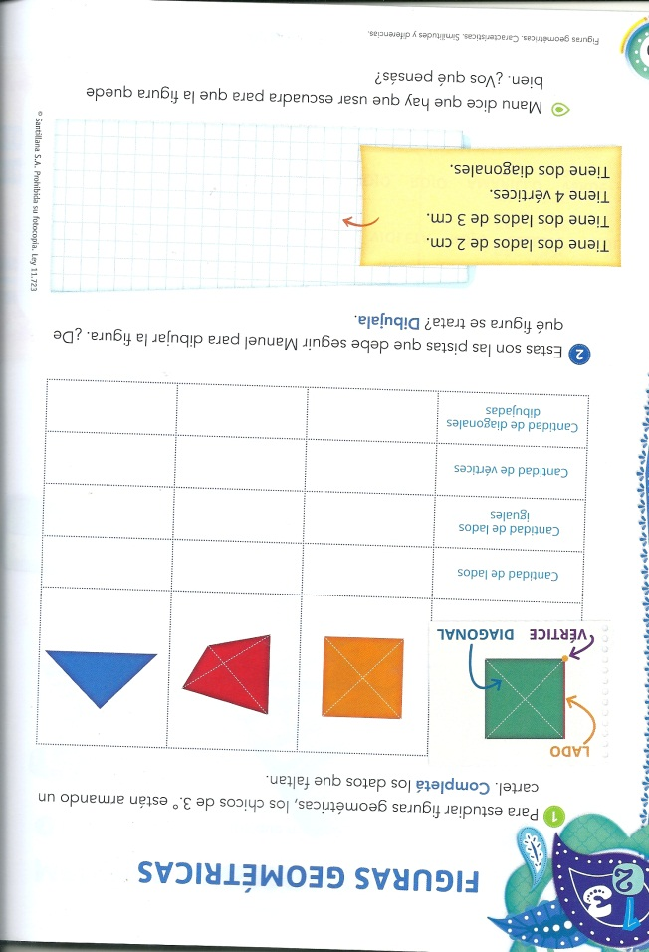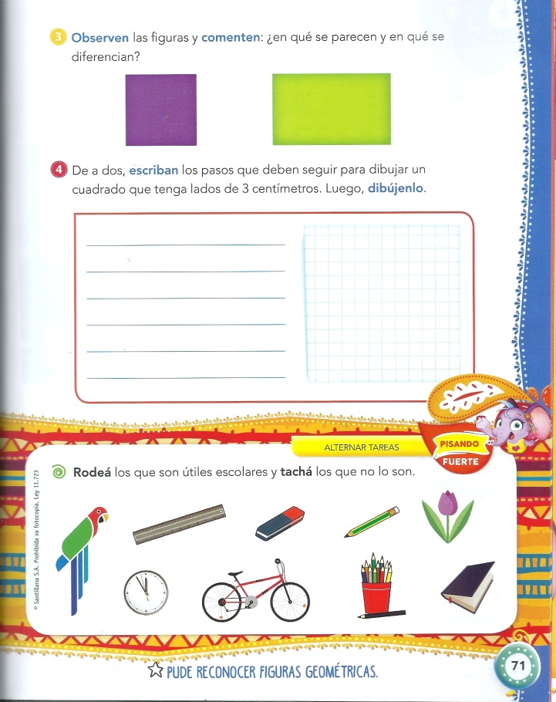

5) Lee con atención cada consigan y completa la actividad.

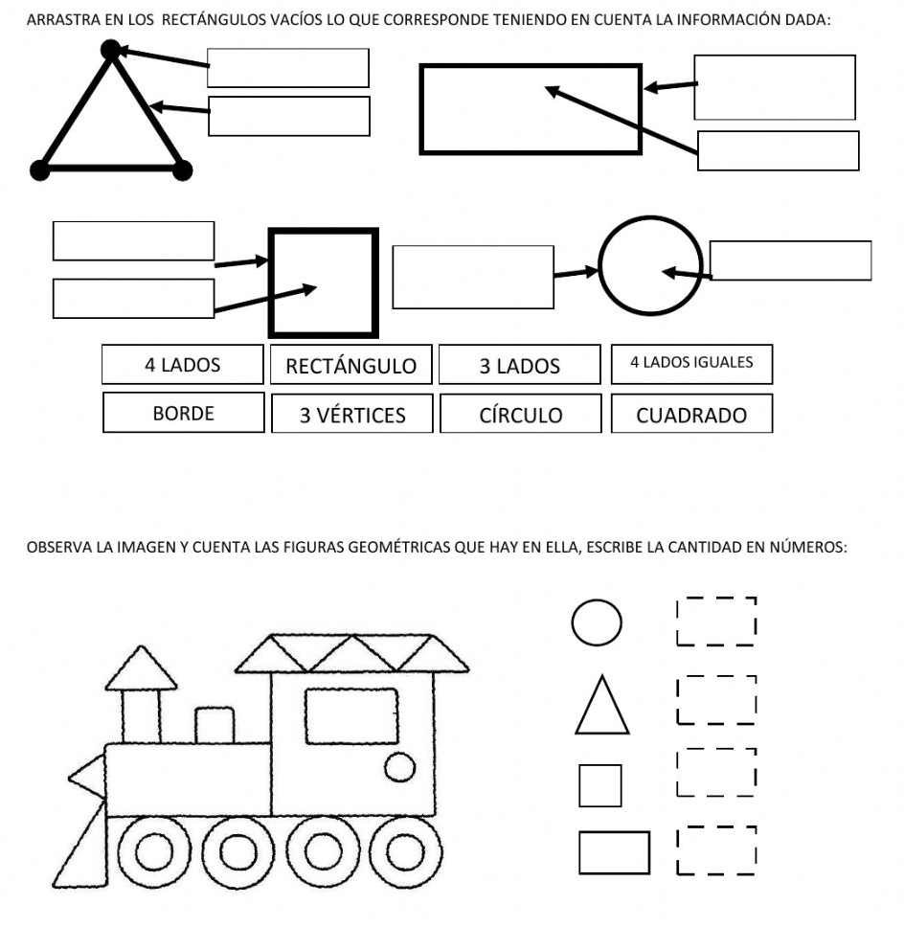

- En casa repasa junto a un adulto todo lo que hemos aprendido y mañana demostraras en una hojita especial tu trabajo realizado en este tiempo.
¡Sé que lo harás genial, no olvides lo importante que sos para mí!

